Leírás az EBEAD felületén történő rögzítéshez

I. Jelentés első alkalommal történő készítése: 2

II. Jelentés módosítása: 10

III. Új jelentés készítése egy korábbi jelentés alapján: 11

Jelentés első alkalommal történő készítése:

Az EBEAD rendszer „Rögzítések” menüből elérhető funkciója lehetőséget biztosít a jelentés adatainak webes felületen kézzel történő felvitelére. Ezt a módszert abban az esetben ajánljuk, ha az egyes táblákban nincs sok jelentendő adat, ellenkező esetben a mintafájl használata lehet célszerűbb.

- A bal oldalt található „Rögzítések” menüpontra kattintva megjelenő felületen meg kell adni a rögzíteni kívánt adatgyűjtés kódját, az adatszolgáltató törzsszámát (amennyiben más a küldő, mint az adatszolgáltató, pl. könyvelőcégek esetén) és a vagy a naptár ikonra kattintva kiválasztani a vonatkozási idő végét, vagy beírni yyyy.mm.dd formátumban (a végén nincs pont!).

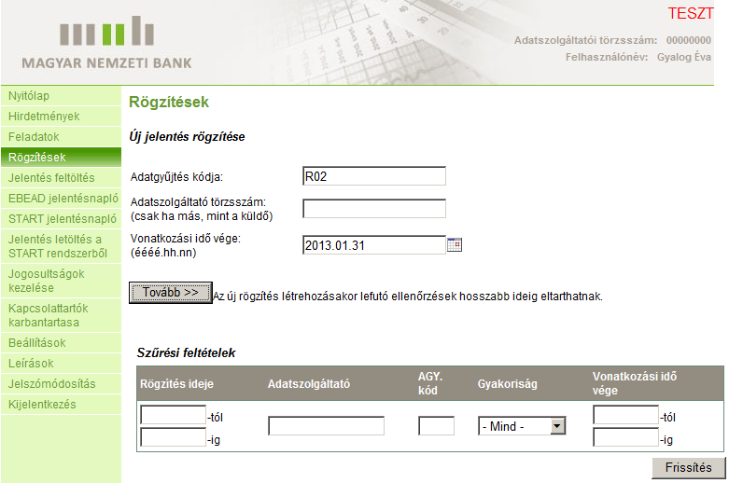

- A „Tovább” gombra kattintva az alábbi képernyőt kapjuk, ahol a Rendben gomb hatására elkészül az– egyelőre üres – adatszolgáltatás.

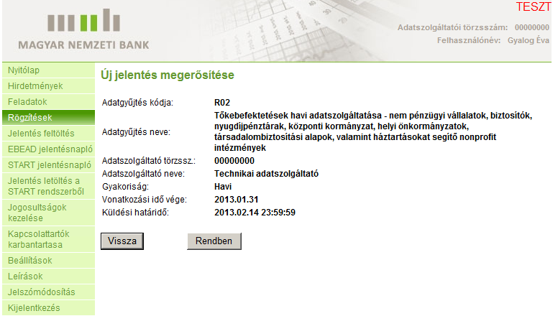

- Ugyanezen az oldalon a „Tovább” gomb alatt található a rögzítések listája. Itt legfelül található az újonnan elkészített adatszolgáltatás, amely mellett két gomb található. A „Megnyit” gomb hatására a Jelentésszerkesztő felület jön fel, ahol a kívánt adatokat tudjuk rögzíteni a rendszerben.

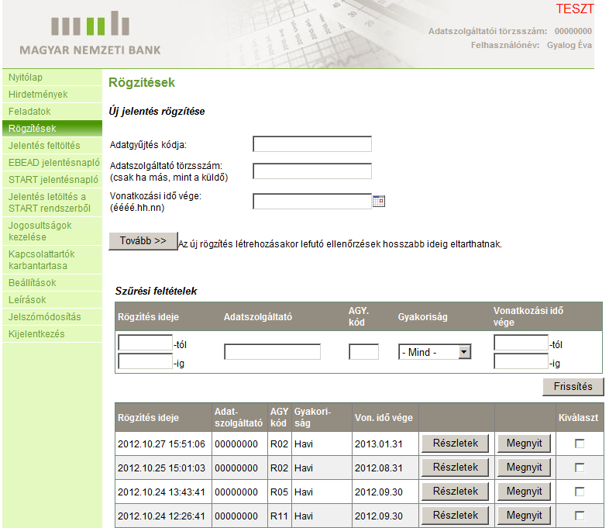

- Ha nemleges jelentést szeretne készíteni:

- A feljövő „Jelentésszerkesztő” ablakban a „Nemleges jelentés” kockát pipáljuk ki.
- Nyomjuk meg a „Mentés” gombot.
- A rendszer egy párbeszéd-ablakkal visszakérdez, hogy valóban akarjuk-e ezt.
- Le kell okézni a felugró ablakot.

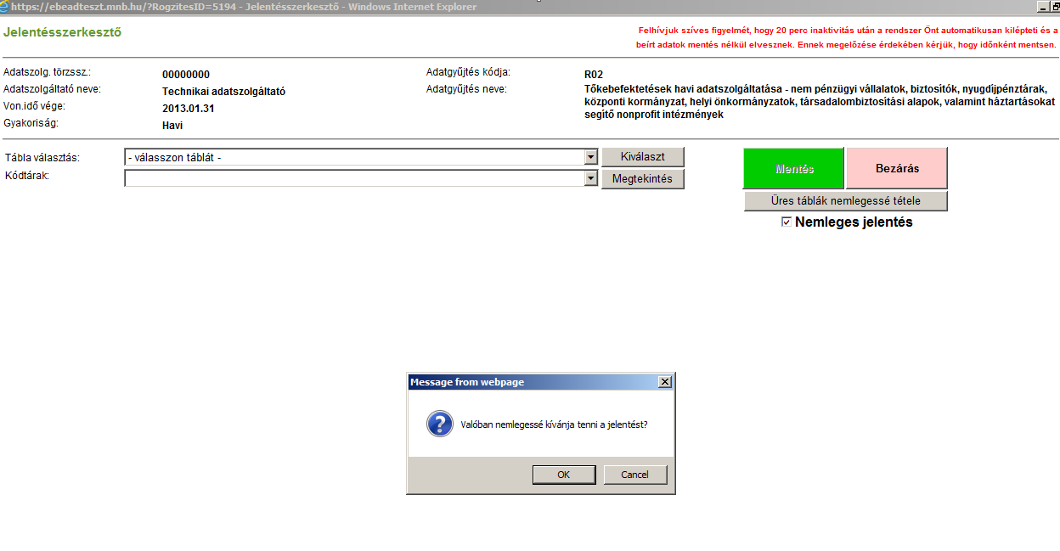

Utána így fog kinézni a felület:
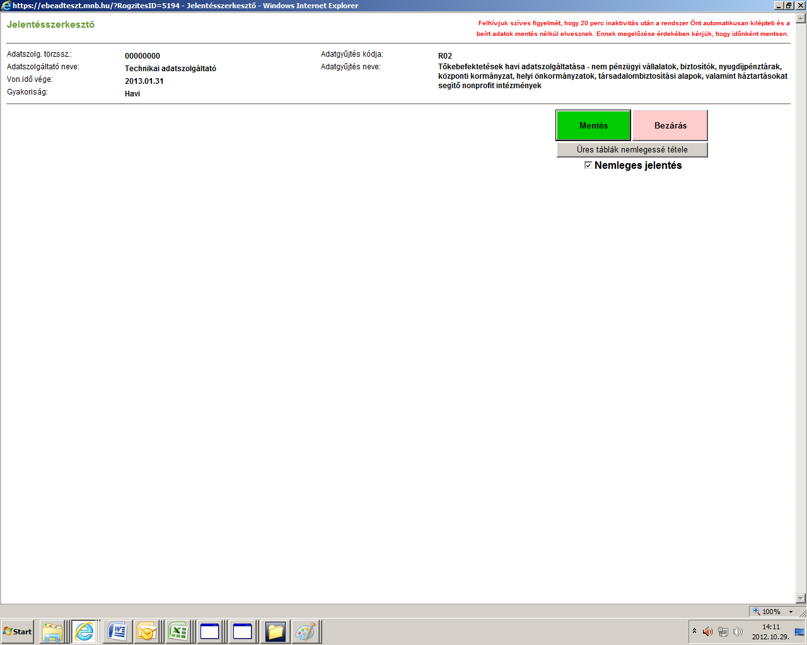

- Ha érdemi adatszolgáltatást szeretne készíteni:

- A feljövő „Jelentésszerkesztő” ablakban a lenyíló menüből válassza ki a táblákat egymás után (A tábla nevére rá kell kattintani a lenyíló menüben, majd megnyomni a „Kiválaszt” gombot).

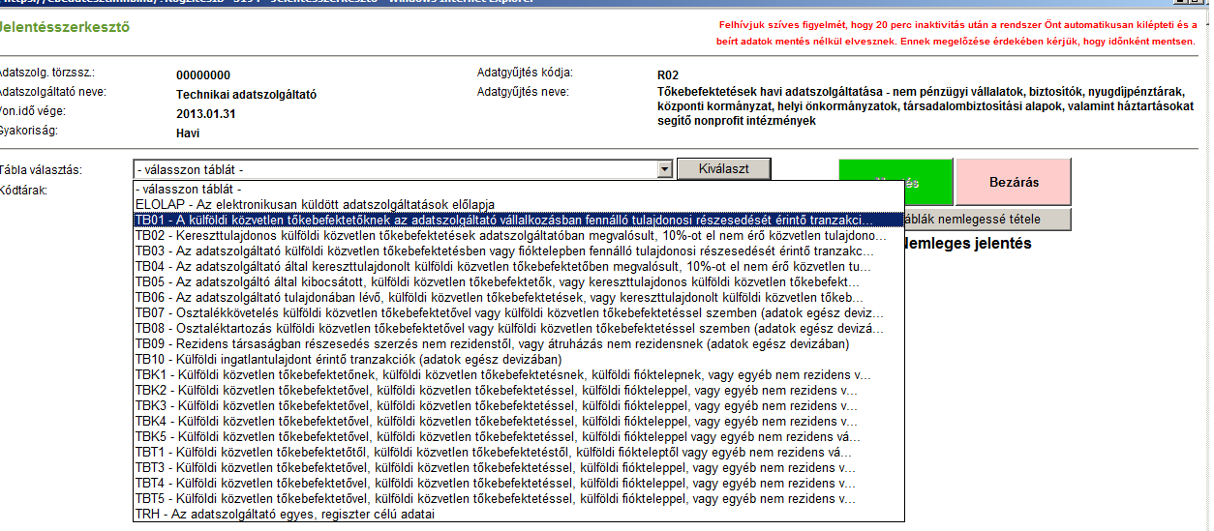

- Nemleges tábla esetén a tábla kiválasztása után tegyen pipát a „Nemleges tábla” és a „Tábla rögzítése kész” jelölőnégyzetbe, majd nyomja meg a „Mentés” gombot.

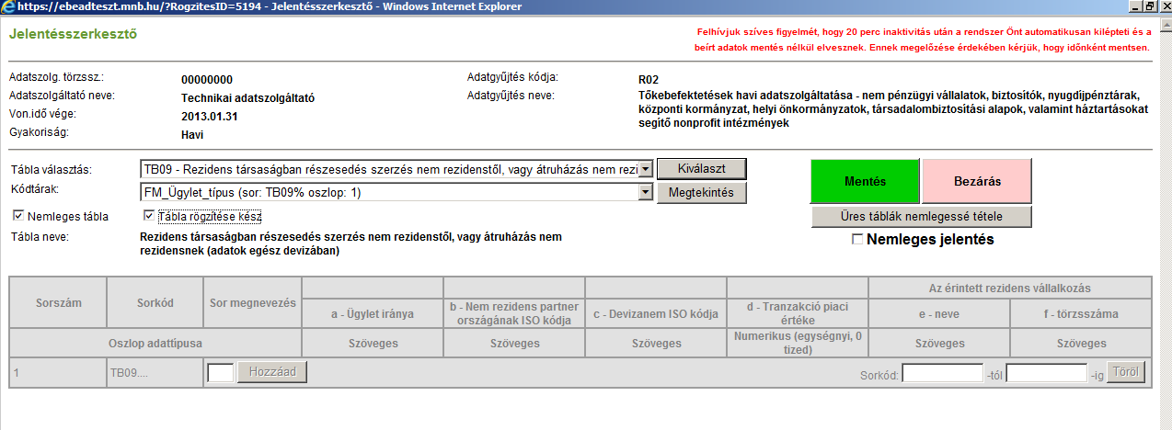

Ha vannak érdemi (azaz adatot tartalmazó) táblák is a jelentésben, amelyek rögzítésével már végzett, lehetőség van az összes többi, üresen maradt tábla egyszerre nemlegessé tételére az „Üres táblák nemlegessé tétele” gombbal. Ezután a Mentés gombbal véglegezzük ezt a műveletet.

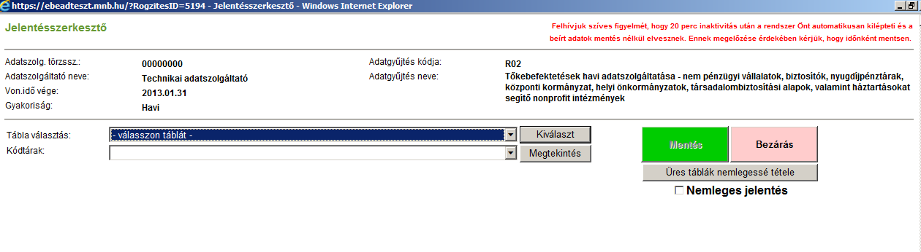

- Érdemi tábla esetén: az adott tábla megnyitása után a rögzítői felület bal oldalán, a címsor alatt található „Hozzáad” gomb előtti üres kockába írja be azt a számot, ahány soros lesz a táblája, majd nyomja meg a „Hozzáad” gombot. Így annyi üres sort készít a rendszer, amennyire szüksége lesz (a későbbiekben is így tud majd plusz sorokat hozzáadni).

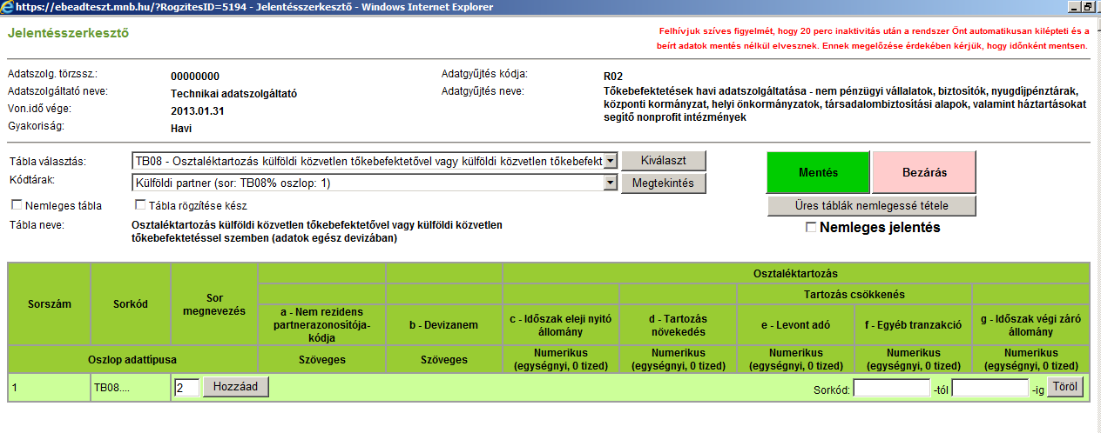

- Töltse fel a szükséges cellákat adatokkal. Azokat a cellákat, amelyekbe nem szabad írni („tilos cellák”) szürke háttérszínnel, és a numerikus mezőkbe írt számokat ezres szeparátorral elválasztva jeleníti meg az EBEAD felület. Továbbá a rendszer megjeleníti a kiválasztott táblához tartozó kódtárakat is. A kódtárak értékkészletének megtekintéséhez az adott tábla kiválasztása után a „Kódtárak” lenyíló ablakban ki kell választani a megfelelő kódtárat, és utána a Megtekintés gombra kell kattintani.

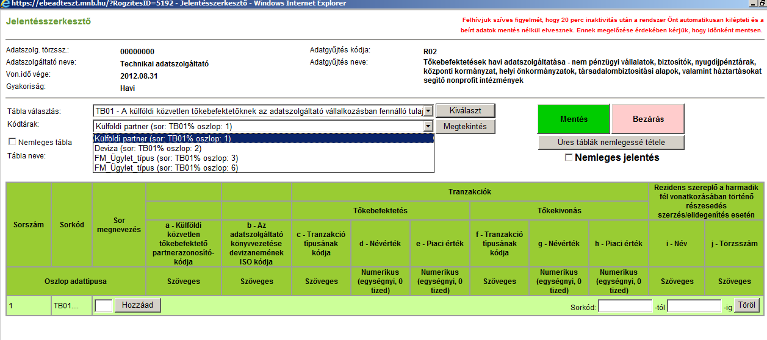

- Sort törölni a tábla jobb felső részén található „Sorkód ……..-tól és ……..-ig” mezők segítségével tud, ahova be kell írni, hogy mely sortartományt kívánja törölni, majd meg kell nyomni a „Töröl” gombot. A törléshez a sor pontos, EBEAD-os megnevezését kell megadni (ahogy a Sorkód oszlopban szerepel), azaz pl. TBK30003-TBK30003.

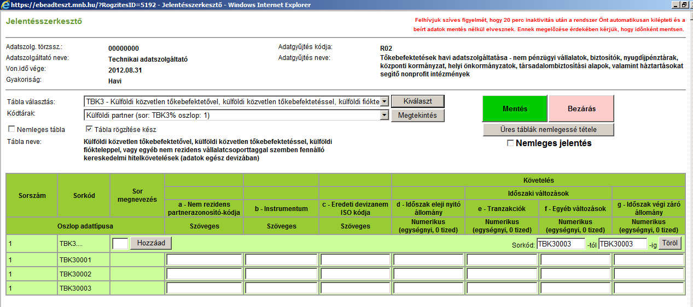

- Egy adott tábla kitöltése végén a „Tábla rögzítése kész” check-boxba kell pipát tenni (ez opcionális, de segít nyomon követni, hogy éppen hol tart a rögzítésben), majd megnyomni a „Mentés” gombot.

- Ha az összes tábla elkészült, azaz a lenyíló menüben minden érdemi tábla státusza „Kész”, a többi pedig nemlegesként lett elmentve, a Bezár gomb segítségével tud kilépni a „Jelentésszerkesztő” felületről.

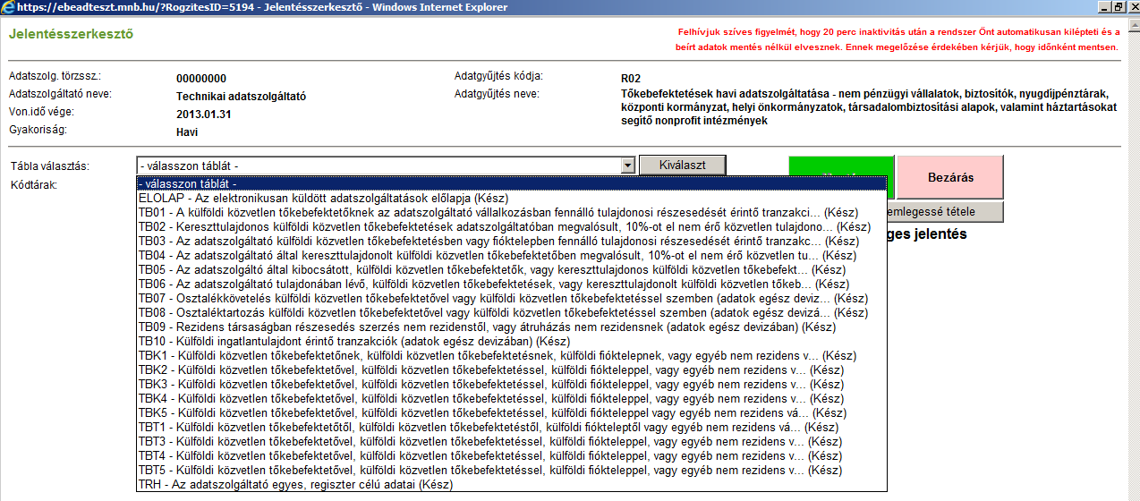

- A Rögzítések menüpontban az adott adatszolgáltatás mellett a „Részletek” gombra kattintva,

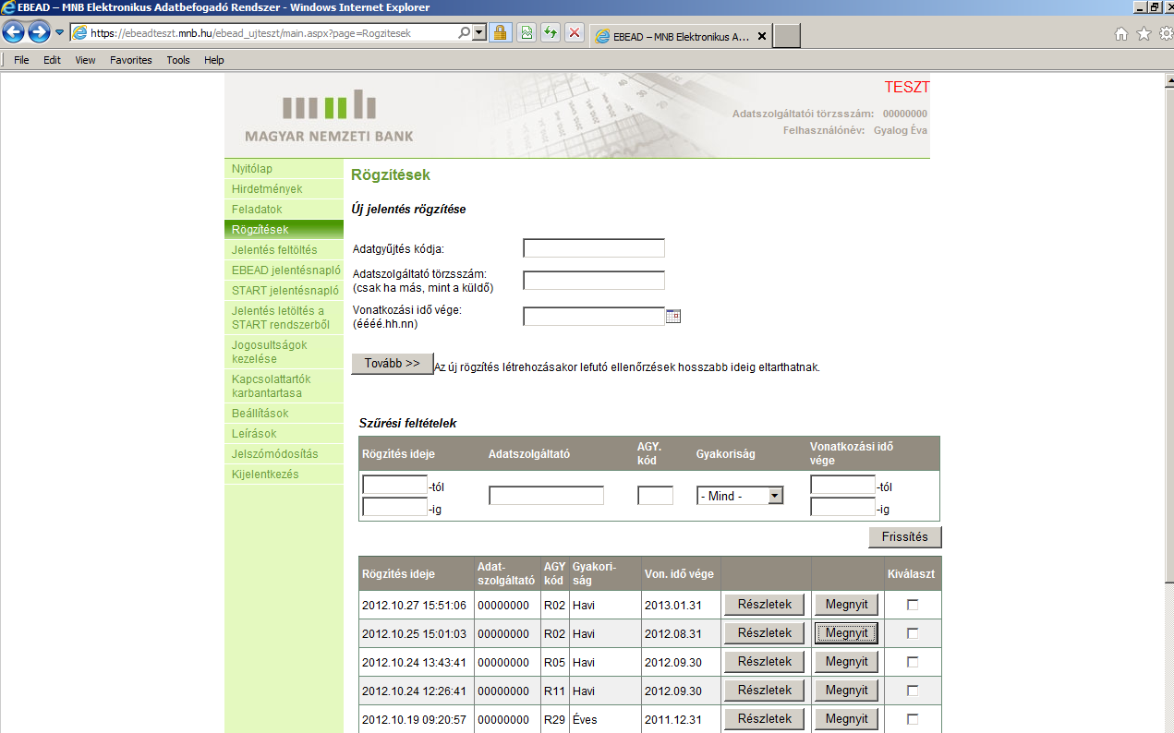

a betöltődő oldalon kétféle módon lehet az elkészült jelentést az EBEAD-ba feltölteni.

6.1. EBEAD-ba küldés letöltéses módszerrel:

A feljövő képernyőn a „Letöltés” gombot kell kiválasztani.

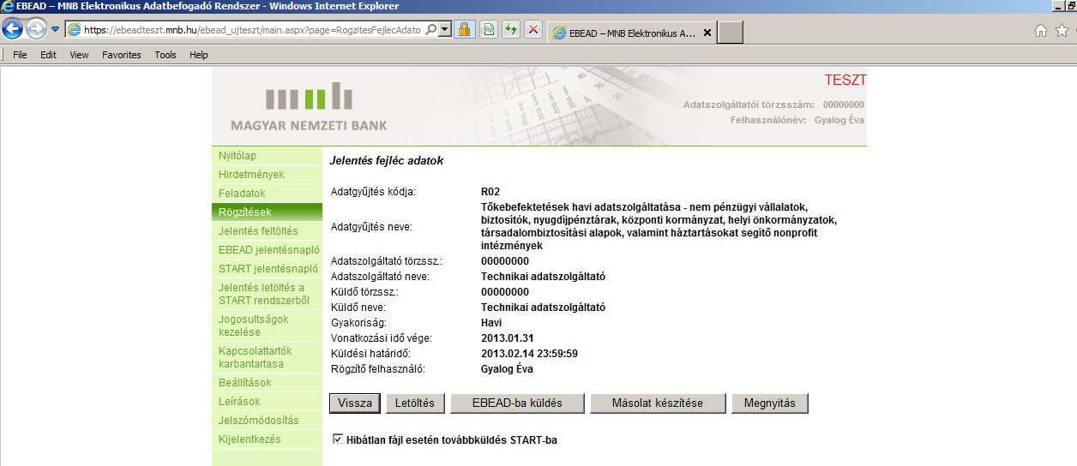

Az oldal alján felugró ablakban a Save gomb mellett lévő nyilacskára kell ráklikkelni, és a Save as gombot kiválasztani. Itt ki tudjuk tallózni, hova szeretnénk a saját gépünkre lementeni a file-t szabványos fájlnéven. A gép felkínálja ezt, ha lementi, a név elé és mögé tett dupla aposztroffal (a 2 gomb feletti dupla idézőjel) elérjük, hogy ne legyen kiterjesztése a file-nak.

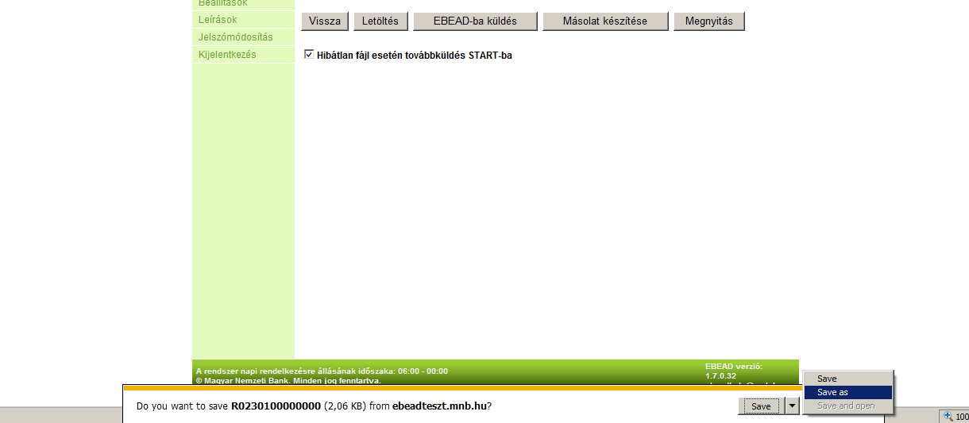

Ezt a fájlt lehet feltölteni a „Jelentés feltöltés” menüpontban.

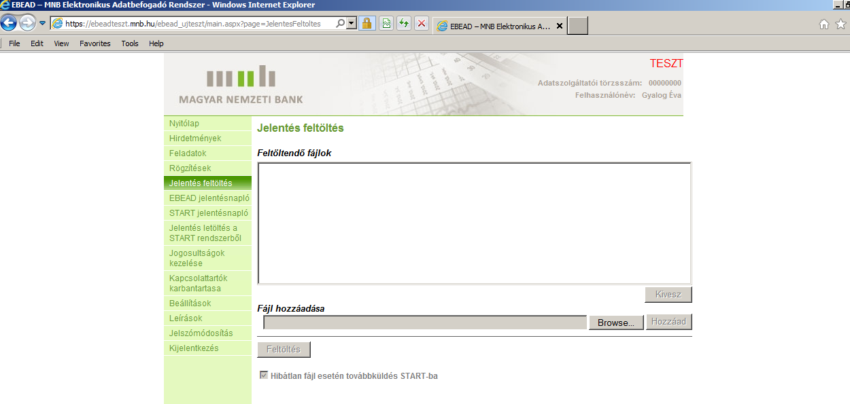

6.2. EBEAD-ba küldés továbbításos módszerrel:

A feljövő képernyőn az „EBEAD-ba küldés” gombot kell megnyomni. Ebben az esetben a rögzített jelentés közvetlenül az EBEAD-ba kerül feltöltésre és nincs szükség a jelentés saját gépre történő lementésére. A „Hibátlan fájl esetén tovább küldés a START-ba” jelölő négyzet alapból bepipálva jelenik meg a rendszerben, ez azt jelenti, hogy a hibátlan jelentés automatikusan a START rendszerbe kerül továbbításra.

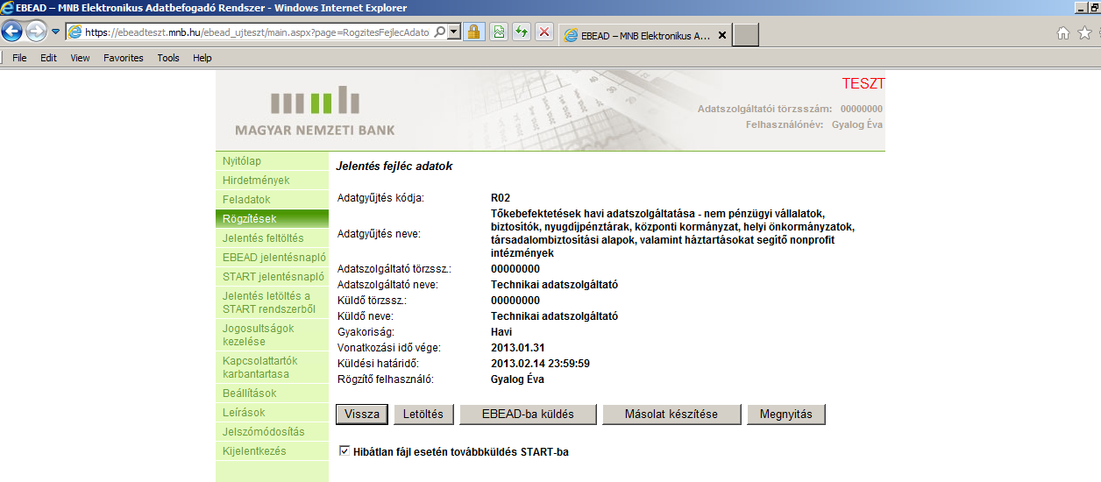

II. Jelentés módosítása:

A jelentésben minden adatot lehet módosítani, csak a vonatkozási időt nem. Más vonatkozási idejű jelentés elkészítéséhez a III. részben leírtak szerint járjon el.
A már elkészített jelentés módosítása az alábbiak szerint történik:

- A „Rögzítések” menüpontban a rögzítések listájából válassza ki a módosítani kívánt adatszolgáltatást.

- A „Megnyit” gombra kattintva bekerül az első rögzítéskor már megismert „jelentésszerkesztő” felületre.

- A lenyíló menüből válassza ki a módosítani kívánt táblát, majd nyomja meg a „Kiválaszt” gombot. Az EBEAD formai-tartalmi ellenőrzésen átesett, és hibásnak talált jelentésekben a hibás cellák piros háttérszínnel jelennek meg.

- Vegye ki a pipát a „Kész” kockából és módosítsa a táblát.

- A javítás után tegyen pipát újra a „Kész” check-boxba és nyomja meg a „Mentés” gombot.

- Ezt ismételje meg az összes módosítani kívánt tábla esetén, majd lépjen ki a „Jelentésszerkesztő” felületről.

- Ugorjon az „I. Jelentéskészítés első alkalommal” című rész 6. pontjára.

Új jelentés készítése egy korábbi jelentés alapján:

Új jelentés készítésekor – főként, ha egymást követő időszakokról van szó – célszerű egy korábbi jelentésből kiindulni, hogy ne kelljen minden információt újra lerögzíteni.

- A „Rögzítések” menüpontban a rögzítések listájából válassza ki azt az adatszolgáltatást, amit alapul kíván venni.

- Nyomja meg a mellette lévő „Részletek” gombot.

- A feljövő „Jelentés fejléc adatok” felületen nyomja meg a „Másolat készítése” gombot.
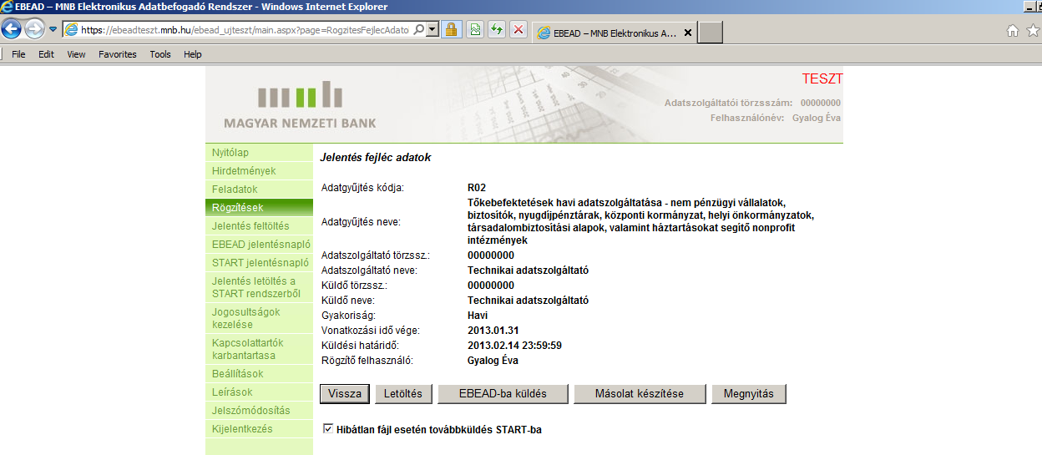

- Adja meg az új vonatkozási időt yyyy.mm.dd formátumban (a végén nincs pont!).

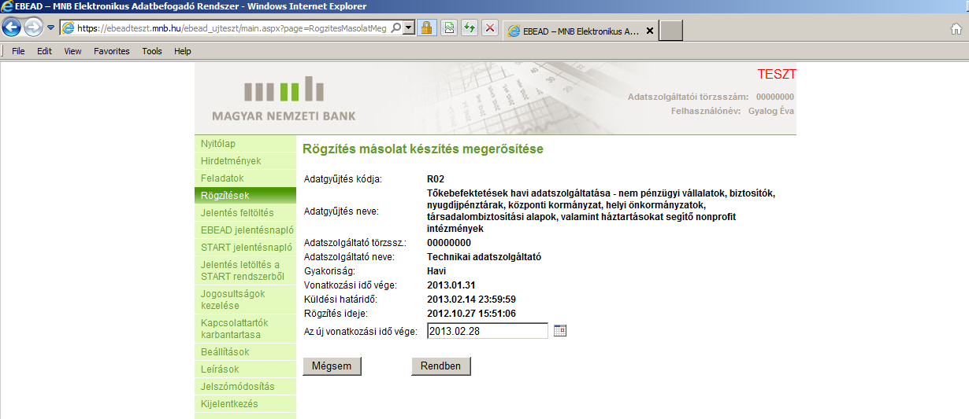

- A „Rendben”-re kattintva elkészül az új adatszolgáltatás, mely az alapul vett jelentés adatait tartalmazza egy az egyben (készít belőle egy klónt).

- A továbbiakban a „II. Jelentés módosítása” résznél leírtak szerint járjon el.

